المادة: لغة عربية المقطع رقم: 03 السنة الأولى الميدان :فهم المنطوق
النشاط: فهم المنطوق الأسبوع :04
الموضوع:أسبوع الإدماج
الهدف التعلمي:يستمع باهتمام ويفهم مايسمعه ويتفاعل معه

المراحل | الوضعيات التعليمية التعلمية | التقويم
وضعية الإنطلاق | ماهي الماكن التي زارها أحمد؟ ماذا رأى في المدينة وماذا رأى في الريف؟ | يفهم السؤال ويجيب عنه
بناء التعلمات | النشاط الأول:  يسرد المعلم النص المنطوق على مسامع التلاميذ مستعملا الإيحاء والإشارة بصوت معبر يثير انتياه المتعلم  في أحد الأيام التقت القرية بالمدينة فدار بينهما حوار  المدينة؟ أنا المدينة شوارعي واسعة وبناياتي منظمة وعالية  القرية: وأنا القرية هوائي نقي وجوي هادئ يشعر الإنسان بالراحة أما أنت فهواؤك ملوث وضجيجك كثير  المدينة : توجد في محلات كثيرة يشترى منها الانسان كثيرا من حاجياته  القرية: وأنا في حقولي وبساتيني الواسعة الكثير من الخضر والفواكه الطازجة  المدينة: توجد في مستشفيات و مدارس و جامعات وشركات  القرية: طبيعتي ساحرة و مزارعي واسعة  المدينة : عدد سكانك اليوم قليل لأن الناس تحب العيش في أنا افضل منك  القرية: يفضلونك بسبب المرافق التي فيك لكنهم يهربون إلي اذا ارادو الاستراحة انا الافضل  أحمد: مهلا مهلا لا تتخاصما كل واحدة منكما لها مميزات ويبقى الاختيار بينكما صعب  النشاط الثاني:  مناقشة محتوى النص مع التلاميذ:  من يتحدث في هذا النص؟ ماذا قالت المدينة ؟ ماذا قالت القرية؟ وماهو رأي أحمد؟ وأنت ماذا تفضل؟ ولماذا؟  المكان: ماهي الاماكن المذكورة في النص؟:...........المدينة القرية  الشخصيات: من تكلم في هذا النص؟...... المدينة القرية أحمد  النشاط الثالث:  أجرأة احداث النص  تجزئة النص وتمثيل الأدوار فرديا من طرف التلاميذ بغية التدريب | ينصت ويبدى الاهتمام  يتذكر ويجيب عن الأسئلة  يحدد اهم المعلومات الواردة في النص  يتدرب على المسرحة
استثمار المكتسبات | مسرحة النص : الجمع بين الأدوار وتمثيل النص من طرف المتعلمين | يمثل احداث النص مع زملائه

المادة: لغة عربية المقطع رقم: 03 السنة الأولى الميدان :التعبير الشفوي
النشاط: تعبير شفوي + استعمال الصيغ قليل /كثير/ انت /أنت/اليوم /غدا) الموضوع:ادماج الأسبوع :04
الهدف التعلمي:يعبر عن مشهد او صورة معروضة امامه ويبدي رأيه/يستعمل الصيغة في جمل ذات دلالة

المراحل | الوضعيات التعليمية التعلمية | التقويم
وضعية الإنطلاق | من هي الشخصيات التي تحدثت في النص؟ ماهي الاشياء التي احببتها في المدينة؟  ماهي الأشياء التي احببتها في القرية؟ | يفهم السؤال ويجيب عنه
بناء التعلمات | النشاط الأول: يستعمل الصيغة اليوم غدا  اكمل الجملة باستعمال اليوم /غدا  - ..........الأحد و.............الإثنين  - يدرس ........... الفوج 02 أما........... يدرس الفوج01  - كتبنا ..........حرف الجيم و.......... نكتب حرف الحاء  النشاط الثاني: يستعمل الصيغ (أنت/أنتِ)  ....... تلبس معطفا أسوادا /........ تلبسين معطفا ورديا  ........تلعبين بالحبل/........ترسم منزلا  النشاط الثالث:يستعمل كثير/قليل  في المدينة .............. من السيارات  في القرية حيوانات ........................  في القرية منازل .....................  لا نأكل ........من الحلوى | يوظف الصيغ المدروسة في وضعيات حقيقية ذات دلالة
استثمار المكتسبات | يطلب المعلم من التلاميذ تقديم جمل تحتوي على صيغ المدروسة | يستعمل الصيغ في جمل من انشائه

المادة: لغة عربية المقطع رقم: 03 السنة الأولى الميدان :فهم المكتوب
النشاط: قراءة اجمالية +قراءة+ كتابة الأسبوع :04
الموضوع:ادماج
الهدف التعلمي:يربط بين الأصوات وصورتها الخطية يستعمل الحروف في تركيب وقراءة كلمات

المراحل | الوضعيات التعليمية التعلمية | التقويم
وضعية الإنطلاق | على سبورة الحروف يراجع الحروف المدروسة  يملى العلم على اللوحة الحروف | يفهم السؤال ويجيب عنه
بناء التعلمات | النشاط الأول: اكتشاف الجملة  يعرض المعلم على السبورة الصور على السبورة ويسأل  - ماذا يوجد في الصورة 1 من يقطع الكلمة الى مقاطع صوتية؟ ماهو المقطع الاول ؟ الثاني ؟ الثالث؟  - ماذا يوجد في الصورة 2 من يقطع الكلمة الى مقاطع صوتية؟ ماهو المقطع الاول ؟ الثاني ؟ الثالث...  - ماذا يوجد في الصورة 3 من يقطع الكلمة الى مقاطع صوتية؟ ماهو المقطع الاول ؟ الثاني ؟ الثالث...  النشاط الثاني:  يوزع المعلم على التلاميذ مقاطع الكلمات الموجودة في الصور ويطلب منهم تركيب الكلمات اعتمادا على التقطيع الصوتي ثم قراءتها  مُـ  جُُ  ـهَـ  رِ  مُو  شـُ  عُُ  رِ  سُُ  حَا  النشاط الثالث:  يطلب المعلم في كل مرة من احد التلاميذ ان يخرج شيء من صندوق المفاجآت : ريشة/ساعة/ حجر/سهم  ويسال ماهذا؟ من يكررالكلمة؟ من يقطعهابالتصفيق؟ ماهو المقطع رقم.../ رقم..  النشاط الرابع  اربط بين الكلمة وصورتها  حجر سهم ساعة ريشة | يشاهد الصور  يحدد الكلمات  ويقطعها شفويا  يحدد مقاطع الكلمة  يستعمل المقاطع في تركيب كلمات  يترجم الصور الى كلمات ويحدد مقاطعها
استثمار المكتسبات | يكتب على كراس المحاولة .. عجل/ سلاح/عهن  يقرأ الحروف على ورقة الحروف الفردية | يكتب وفق المقاييس
المادة: لغة عربية المقطع رقم: 03 السنة الأولى الميدان :فهم المكتوب
النشاط: قراءة+ كتابة+ تطبيقات الأسبوع : 04
الموضوع:ادماج
الهدف التعلمي:يثبتالحروف المدروسة قراءة وكتابة داخل التركيب وخارجه

المراحل | الوضعيات التعليمية التعلمية | التقويم
وضعية الإنطلاق | يملي المعلم على اللوحة الحروف :  التصحيح الجماعي الآني على السبورة المخططة | يكتب وفق المقاييس
بناء التعلمات | النشاط الأول:  يعطي المعلم كل تلميذ صورة(او اشياء) ثم يطلب منهم  ضع الصورة في خانة التي تتضمن حرفا منها المناسبة في الجدول(او في علبة مثلا) على السبورة  النشاط الثاني:  يطلب المعلم من التلاميذ تقسيم اللوحة الى ثلاثة اجزاء  اكتب حرف العين حسب الموقع الذي سمعته فيه في الكلمة (اول- وسط – اخر)  عجينة / نعجة/ شموع  يكرر العمل مع حروف المقطع  النشاط الثالث:  يكتب المعلم كلمات على السبورة المخططة  عربة/ سعال/ سحابة  يقرأ المعلم الكلمات  يقرأ المتعلمون الكلمات  يطلب المعلم من التلاميذ كتابة كل كلمة على اللوحة وفق المقاييس  - يكتب المتعلمون الكلمات على كراس القسم | يتعرف على الحروف داخل الكلمات  يحدد موقع الحرف في الكلمة وكيفية كتابته  يكتب وفق المقاييس
  ع | ه | س | ش | ح | ج
استثمار المكتسبات | ينجز تطبيق من دفتر الأنشطة | يثبت تعلماته
المادة: لغة عربية المقطع رقم: 03 السنة الأولى الميدان :فهم المكتوب
النشاط: ادماج(العاب قرائية)+انتاج كتابي الأسبوع :4
الموضوع:ادماج المقطع
الهدف التعلمي:يدمج تعلماته ومكتسباته في حل وضعيات

المراحل | الوضعيات التعليمية التعلمية | التقويم
وضعية الإنطلاق | يقرا الحروف على السبورة  يملي المعلم بعض الحروف على اللوحة | يكتب مايسمع ويصحح
بناء التعلمات | 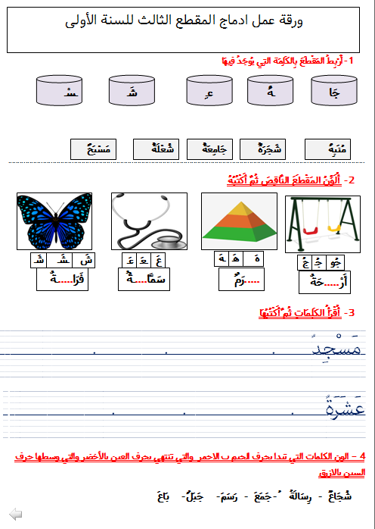 | يوظف تعلماته في حل وضعيات

